

Recommandations
pour la transcription de documents
Cours Dessins en relief
Par Michel Bris, 2003
CY-INSEI
2, rue Pasteur - 78100 Saint-Germain-en-Laye

Sommaire
1. Introduction
Lire un document graphique fait appel à trois types d’opérations 3
1.1. Des opérations externes à la signification de l’image 3
1.2. Des opérations internes d’ordre syntaxique 4
1.3. Des opérations externes de référenciation 5
2. Critères relatifs aux éléments graphiques 6
2.1. Introduction 6
2.2. Les paramètres associés à la perception des textures 7
2.3. Les paramètres associés à la perception des formes 16
3. Critères relatifs aux codes graphiques 23
3.1. Introduction 23
3.2. Critères pour le choix de document de référence
et le choix du code adapté 24
4. Critères relatifs à la mise en page 30
4.1. Introduction 30
4.2. Le choix du format 31
4.3. La composition de la page 32
4.4. Ordre de lecture et blocs de composition 33
4.5. Les marges 35
4.6. Mises en page particulières 35

1. Introduction
Lire un document graphique fait appel à trois types d’opérations

1.1. Des opérations externes à la signification de l’image
Des opérations externes à la signification de l’image qui ont trait à la prise en charge des contraintes du signifiant et de sa réalisation matérielle (les traces en relief). Cette activité de prise d’informations s’effectue de façon très différente en modalité visuelle ou tactile.
Deux facteurs au moins sont à considérer dans la définition des critères relatifs aux éléments graphiques :
- « L’acuité tactile » ou capacité à discriminer deux traces distinctes. Nous savons que, dans le meilleur des cas, elle est de 2,3 mm. Cette valeur est indicative, le braille utilise des espacements semblables. Pour le dessin, les traces sont beaucoup plus variables et l’expérience du lecteur est plus faible ; la valeur permettant une discrimination confortable doit donc être adaptée à la nature de chaque élément graphique. De cette capacité découlent également les performances de la discrimination des textures, des traits et des surfaces. Le graphiste doit donc utiliser lors de son rendu des paramètres compatibles avec un confort de lecture tactile suffisant. Ces paramètres concernent la charte des traits (motif, épaisseur, nombre…), la charte des trames (texture, nombre…), les valeurs des distances de séparation entre les motifs graphiques.
- Le rôle spécifique des perceptions kinesthésiques et proprioceptives dans la collecte des données spatiales, en particulier pour ce qui concerne les formes et les dimensions. En effet, dans les stratégies de suivi de contours ou d’enveloppement, l’information est directement issue de ces deux modalités. Les propriétés géométriques des entités graphiques (longueur, angle…) doivent, dès lors, être conçues pour être compatibles avec les capacités discriminatives de ce système perceptif : par exemple, un changement de direction trop faible ou un segment de contour trop petit seront ignorés. Une bonne évaluation de la complexité et de la lisibilité des contours peut être opérée en utilisant une grille fondée sur l’encombrement de la lettre braille : la complexité graphique à l’intérieur de chaque cellule ne doit pas excéder celle d’une lettre braille.
L’autre aspect particulier de la prise d’informations est relatif aux caractéristiques du champ perceptif.
- Les différences principales avec le champ visuel résident dans sa forme et son étendue. Ces deux composantes dépendent de la configuration des doigts et de la collaboration des deux mains pendant la lecture. En lecture globale, le champ est plus étendu mais peut être discontinu ; en mode déchiffrage, le champ peut être réduit à la surface des deux index. Cette discontinuité et cette limitation de la surface du champ conduisent à une lecture séquentielle qui est marquée par la durée de l’exploration et un effort permanent de mémorisation et de mise en relation des informations. La prise en charge de ces aspects par le graphiste va le conduire à adapter la taille et l’orientation des formats, la densité d’informations, de façon à réduire le coût de la lecture. Dans le même temps, il doit faciliter le parcours de lecture à l’aide d’une mise en page explicite fondée sur des alignements simples et une relation fonctionnelle entre le texte et l’image. L’ensemble de ces paramètres répond aux critères relatifs à la mise en page.
Grille d’évaluation du temps d’exploration globale du document « Base de la mise en page modulaire »
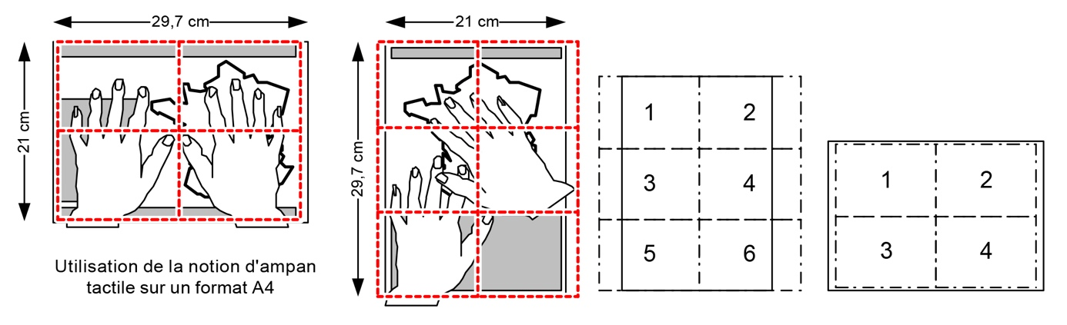

1.2. Des opérations internes d’ordre syntaxique
Elles concernent les mises en relation entre les éléments graphiques qui constituent une figure et entre les figures elles-mêmes.
Ces compétences s’appuient sur une double expérience : l’expérience de la perception de l’environnement et celle de sa représentation par les images. Leur origine est donc double : perceptive et culturelle. Les codes graphiques sont très divers, ils se fondent variablement sur cette double origine : la photographie représente sans doute le code le plus motivé par les données de la perception visuelle, tandis qu’à l’autre extrémité de la classification, un organigramme apparaît totalement arbitraire. La cécité implique une expérience qui exclut l’espace projectif (même si, suivant l’âge de la survenue, il est possible de s’y référer) ; les marqueurs habituels de la perspective (fuyantes, déformation des angles et des longueurs, masquage…) sont en contradiction avec les données du toucher, tout comme le codage des effets lumineux.
Pour les codes arbitraires (ex : le schéma), le problème du graphiste est circonscrit : il s’agit d’appliquer les paramètres définis au point précédent en préservant le plus possible la structure du code de départ. L’application de ces paramètres entraîne cependant une diminution notable de la densité d’informations sur un format donné. Le graphiste doit donc opérer des choix pour réduire la quantité d’informations ou la répartir différemment.
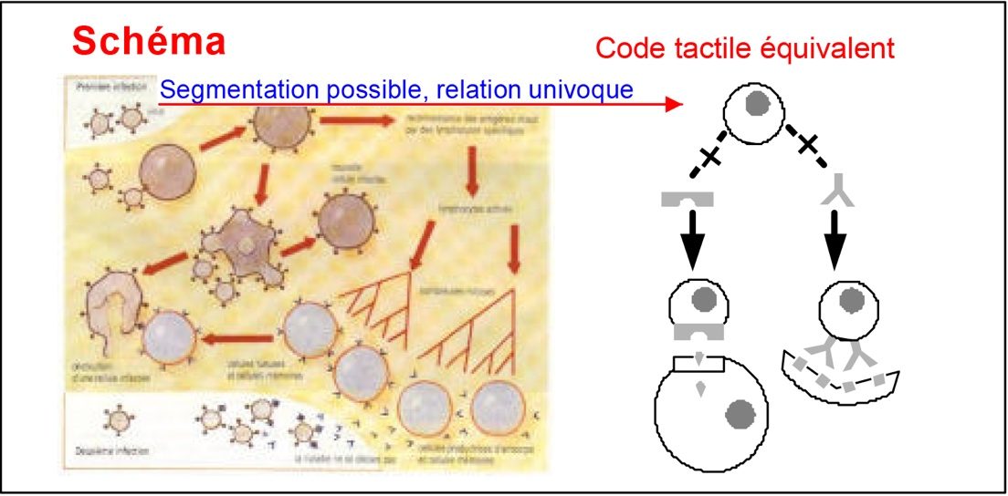
Pour les codes plus figuratifs, le problème est beaucoup plus compliqué (parfois insoluble suivant la fonction de l’image) car il s’agit souvent du passage d’un code à un autre. Le code de destination doit, en outre, convenir pour la représentation de données tactiles ou visuelles.
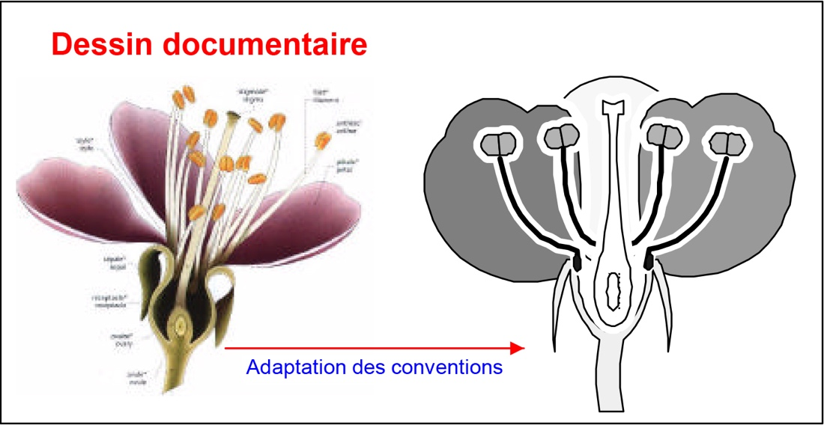
Le risque est important puisque la transformation n’affecte pas seulement l’expression mais aussi le contenu même de l’image (voir ci-après dans quels termes le calcul d’une transcription peut être envisagé). Les critères relatifs aux codes graphiques concernent donc les aspects spatiaux des codes employés (ex : conservation des proportions et des angles, conservation des entités) et les aspects sémiologiques (ex : signification des variables tactiles, modalités de découpage des entités figuratives).

1.3. Des opérations externes de référenciation
Des opérations externes de référenciation qui ont trait à l’interprétation du signifié. Ces opérations ne constituent pas seulement le terme de cette interprétation qui donne lieu à une reconnaissance. Elles collaborent avec les opérations précédentes dans l’extraction du sens. On admet en général que ces opérations, fondées sur le patrimoine perceptif et culturel, procèdent de deux attitudes. Une attitude catégorielle : l’objet figuré appartient à telle classe (« ceci est un chien ») ; une attitude différentielle : l’objet figuré s’y distingue par certains traits affectant les propriétés reconnues de la classe (« ceci est un fox » : une sous-classe ; « ceci est Milou » : l’objet est son propre prototype). L’expérience de chacun est différente.
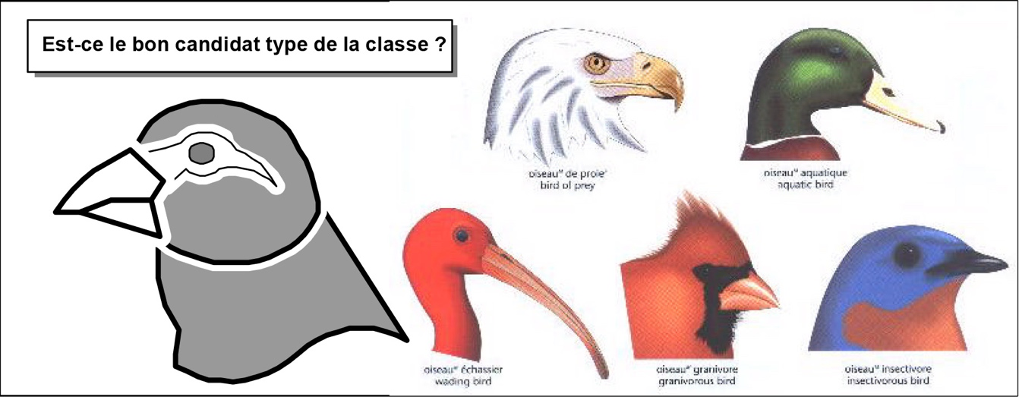
Pour le lecteur aveugle, l’objet figuré est souvent son propre prototype en l’absence de figurations diversifiées. Les transformations indiquées plus haut pour rendre le code compatible renforcent le caractère générique des propriétés retenues dans la figuration. La solution à ce problème ne peut pas être réalisée lors de la transcription d’un document unique, mais dans la conception de séries de documents venant étayer ou décliner des types d’objets définis. C’est à partir de ce type de préoccupations que la conception de collections thématiques de documents imagés de référence peut être définie.

2. Critères relatifs aux éléments graphiques

2.1. Introduction
La qualité des rendus graphiques intervient dans deux niveaux de lecture particuliers : la lecture suivie et le déchiffrage. Pour chacun de ces niveaux, deux modalités de perception sont utilisées : le « toucher passif », qui donne des informations sur les textures ; la perception kinesthésique, qui donne des informations sur les formes. Ex : quand un index suit un trait, c’est la différence de texture entre le trait et le fond de page qui guide le mouvement, mais c’est le mouvement lui-même qui donne l’information sur la forme que le trait suggère. Le raisonnement est identique dans le cas d’une surface pour laquelle la trame est perçue comme l’indice de localisation (je suis à l’intérieur) ; le mouvement de balayage (jusqu’aux frontières) informe quant à lui sur l’étendue et la forme de cette surface.
Il y a donc deux catégories de paramètres :
- Les paramètres associés à la perception des textures :
  - Tracés : Profil, motif et épaisseur des traits ;
  - Surfaces : Profil, motif des trames ;
  - Vides de séparation des motifs.
- Les paramètres associés à la perception des formes :
  - Paramètres géométriques du texte ;
  - Paramètres géométriques des contours ;
  - Paramètres géométriques des surfaces ;
  - Évaluation globale des paramètres géométriques ;
  - Cas particuliers des symboles.

2.2. Les paramètres associés à la perception des textures

Tracés : profil, motif et épaisseur des traits
Les tracés appartiennent au système de traces graphiques destiné à une perception visuelle et/ou tactile. De façon générale, ils représentent conventionnellement :
- Des objets concrets linéaires, comme des routes dans une carte ; des objets abstraits linéaires, comme des liens dans un organigramme. Dans ce cas, le motif du trait peut avoir une valeur discriminative (route/voie ferrée) et une valeur sémantique ;
- Le contour d’objets bi-dimensionnels (concrets ou abstraits). Dans ce cas, le trait n’est que le support matériel des propriétés géométriques du contour et doit en permettre l’accès le plus juste. Sa neutralité figurative est donc sa première qualité.
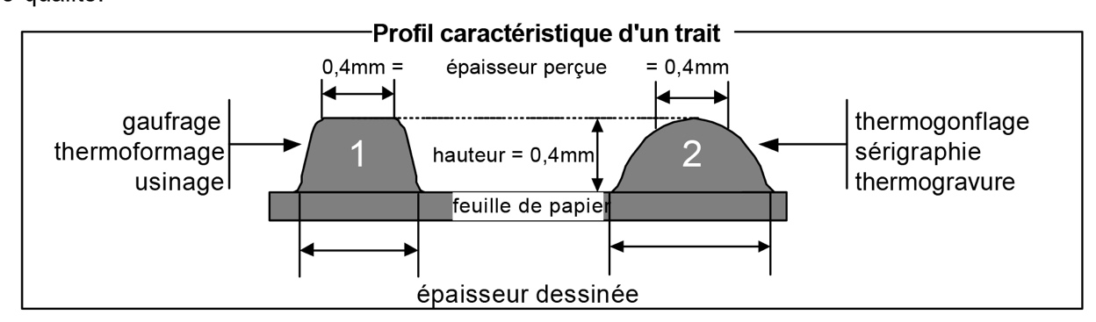

Profil du trait en relief
Il est défini par une coupe que l’on opère à travers celui-ci. Les caractéristiques essentielles du profil sont :
- La hauteur. Sa valeur minimale pour les procédés techniques indiqués ci-dessous ne doit pas être inférieure à 0,4 mm.
- L’épaisseur. Sa valeur minimale pour les procédés techniques indiqués ci-dessous ne doit pas être inférieure à 0,4 mm.
- La forme. Idéalement, elle sera proche de celle d’un trapèze (1) aux sommets arrondis (r = 0,1 mm). Les procédés fondés sur la déformation du support (gaufrage, thermoformage) ou les procédés par usinage ou moulage peuvent atteindre cette qualité. Les procédés à base de gonflage ou fusion d’encre génèrent une forme plus arrondie : c’est la mesure de la calotte qui est en contact avec la pulpe du doigt qui donne la valeur de l’épaisseur du trait (2). La procédure d’essai doit souvent être réitérée car les propriétés des encres et autres consommables ne sont pas constantes. Un examen microscopique du profil peut être utile : il permettra de définir l’épaisseur réelle du trait qu’il est nécessaire de dessiner en DAO pour obtenir l’épaisseur désirée au niveau de la calotte.

Motif du trait en relief
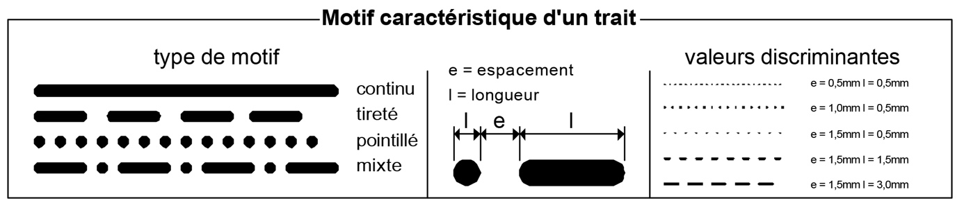
- La variable tactile la plus pertinente du motif d’un trait interrompu est l’espacement entre deux éléments (point ou tiret). La valeur de cet espace peut être comprise entre 0,5 mm et 4 mm (valeur au-delà de laquelle la notion de trait n’est plus perçue). On peut aussi faire varier la longueur du tiret mais la variation significative sera au moins deux fois plus grande. Cf. « Valeurs discriminantes » dans le tableau ci-dessus.
- D’autres motifs plus complexes peuvent être définis pour des besoins particuliers (en cartographie par exemple : codage de différentes voies de communication). Cependant, ce type de tracé doit correspondre à un usage précis pour lequel le trait figure lui-même l’objet de référence (la route, la voie ferrée…) et ne constitue pas le contour de celui-ci (qui doit être le plus neutre possible sur le plan figuratif). Dans ce premier cas, le trait prend valeur de symbole et sa signification doit figurer dans une légende.

Recommandations relatives à l’emploi pertinent de traits différents
- Le nombre maximal de modèles de traits différents (toutes les variables étant utilisées) est compris entre 3 et 5.
- La détermination de la valeur de l’épaisseur du trait le plus fin est la première tâche de paramétrage à mener lors de la définition de la charte d’exécution. Ce travail permet d’établir les capacités de réalisation du système technique et d’en évaluer la pertinence sur le plan tactile. D’autre part, les autres contraintes relatives à l’usage qui sera fait du produit (notamment la résistance des traces à un usage intensif) peuvent être intégrées à la procédure de test.
- La variation de l’épaisseur du trait (du plus fin au plus épais) doit être définie avec une raison géométrique de 2. Par exemple : 0,4 mm ; 0,8 mm ; 1,6 mm ; etc. Cela correspond à une règle générale de discrimination perceptive : plus l’élément est grand, plus la variation pertinente sera grande.
- Les traits interrompus doivent être réservés aux contours simples, voire aux seuls segments de droite, car le suivi de contours peut ne pas être continu, notamment pour les sommets des formes.
- L’épaisseur des traits interrompus doit se situer dans les valeurs moyennes des variations d’épaisseur des traits (de 0,5 mm à 0,8 mm dans la suite d’épaisseurs ci-dessus). Trop fins, ils peuvent ne pas être perceptibles, ne pas être réalisables par le procédé technique ou trop fragiles. Trop épais, ils ont une présence trop grande qui nuit à la lisibilité du contour qu’ils suggèrent.

Surface : variables visuelles et tactiles
Les surfaces comme les tracés appartiennent au système de traces graphiques destinées à une perception visuelle et/ou tactile. De façon générale, elles codent conventionnellement des propriétés topologiques (de voisinage) entre les objets. Elles sont utilisées particulièrement lors des procédures perceptives visant à discriminer l’intérieur de l’extérieur d’un objet, la continuité de cet objet, la séparation de deux objets…
Elles peuvent aussi être le support du codage d’une propriété de la région spatiale qu’elle représente : la couleur, la valeur, la texture peuvent représenter conventionnellement en géographie des densités de population, des types de cultures différentes ; des matériaux différents en technologie, des tissus différents en anatomie… Elles jouent donc un rôle très important dans le système de traces matérielles que constitue le dessin (en noir ou en relief) en marquant les relations spatiales, ou en codant des propriétés non visuelles.

Variables associées à la surface
Nous énumérons ici toutes les variables associées, bien que certaines ne soient pas accessibles en perception tactile. Nous avons déjà indiqué la nécessité, pour des documents destinés à un tirage important, de concevoir une édition « bi-graphique » qui permet l’utilisation du document par un public plus large que le public des personnes aveugles (notamment le public déficient visuel, mais aussi l’entourage de la personne aveugle).
Les deux premières variables, la couleur et la valeur, sont des variables exclusivement visuelles, qui peuvent être utilisées dans le cas d’une vision résiduelle. Elles présentent un très grand intérêt car elles permettent d’entretenir certaines fonctions visuelles et autorisent une gamme de codage plus étendue des propriétés représentées. Cependant, les différentes valeurs attribuées à ces deux variables dans un dessin doivent être choisies en fonction des possibilités de discrimination visuelle du lecteur.

La couleur
La couleur a une définition physique.
La perception physiologique de la couleur ne coïncide pas avec la définition physique. En particulier, elle ne permet pas d’utiliser la longueur d’onde pour ordonner l’ensemble des couleurs. En effet, l’œil perçoit, non pas un, mais deux ordres de couleur dans le spectre, en fonction des accroissements de l’intensité des couleurs, de part et d’autre du jaune : une gamme ordonnée dans les tons dits « chauds », du jaune au rouge ; et une gamme ordonnée dans les tons dits « froids », du jaune au bleu-violet.
Parmi les couleurs du spectre, l’œil perçoit des variations. On peut classer ces variations perçues en fonction de trois notions physiologiques essentielles :
- Le ton, ou teinte dominante telle qu’elle existe dans le spectre lumineux, est défini par une longueur d’onde dominante. On parle d’un bleu 435 (nanomètres), d’un rouge 700, etc.
- La valeur, qu’il faudrait plutôt appeler intensité, correspond à l’impression physiologique de clarté. Elle classe les couleurs des plus claires aux plus foncées. C’est en fonction de cette intensité que l’œil produit deux classements dans le spectre, car un violet saturé apparaît plus foncé qu’un rouge saturé, lui-même plus foncé qu’un orange et qu’un jaune.
- La saturation exprime le niveau de vivacité ou de pureté d’une couleur, par rapport aux couleurs du spectre. Le spectre lumineux ne contient que des couleurs monochromatiques, dites encore pures ou saturées. On altère la pureté d’une couleur en lui ajoutant une certaine quantité de blanc ou de noir, et on appelle dégradé l’ensemble de ces altérations.
L’œil normal peut, en outre, percevoir un nombre presque illimité de nuances obtenues par combinaison de ces couleurs ou par apport de blanc ou de noir. On appelle teinte la propriété psychophysiologique caractérisant la sensation colorée obtenue par mélange de couleurs ou par affaiblissement de l’intensité d’une couleur.
L’utilisation de la couleur avec des déficients visuels est délicate. Les conséquences des affections sont très variables, elles peuvent se caractériser par des achromatopsies, des dyschromatopsies… Pour adapter l’emploi des couleurs à un cas particulier, il est nécessaire de travailler avec un orthoptiste. Il est donc impossible de donner des règles générales, aussi nous rappelons ici quelques éléments applicables pour améliorer la discrimination :
- Le contraste entre les couleurs utilisées doit être suffisant pour éviter toute ambiguïté. Les teintes doivent être suffisamment éloignées par leur composition. Cette contrainte doit être notamment respectée quand deux couleurs sont adjacentes. L’intensité de l’une peut modifier la perception de l’autre. Une couleur paraît plus claire dans un voisinage de blanc, et plus sombre entourée de noir. Dans la perception normale, certaines couleurs sont perçues avant les autres, on dit souvent que les tons chauds avancent et les tons froids reculent. L’importance subjective des zones colorées peut dépendre de cette perception. De petites zones de couleurs froides peuvent ainsi « disparaître » au voisinage de grandes surfaces de couleurs chaudes.
- La taille de la zone : plus la surface est petite, plus la tache paraît sombre. L’intensité de la couleur doit donc être adaptée à la taille de la zone pour produire une sensation indépendante de la zone.
- La forme du figuré : le jaune et un certain nombre de couleurs claires ne supportent pas l’implantation dans des figurés linéaires car ces couleurs « diffusent » (se mélangent) sauf si elles sont bordées de serti noir ou d’une teinte très foncée, et si le figuré est suffisant pour renvoyer la couleur.
- L’éclairement : les teintes sont modifiées par la lumière (intensité, température de couleur), les déficients visuels se servent souvent d’un éclairage qui peut modifier le rendu des couleurs. On doit donc tenir compte des caractéristiques de la lumière utilisée lors de l’utilisation du document pour corriger la gamme des teintes.
- Le papier support : la qualité des documents obtenus est liée au pouvoir réfléchissant de l’encre et aux caractéristiques optiques et calorimétriques du support papier ; les fonds blancs, « bulle clair », « chamois clair » sont à rechercher.

La valeur
La valeur se définit de façon générale, quand on est en noir et blanc, par la quantité totale de noir et de blanc perçue dans une surface donnée. La variation de valeur est donnée par une suite de gris qui s’échelonne du blanc au noir. On peut appliquer la notion aux couleurs que l’on peut éclaircir ou foncer (dégradé). En imprimerie (et en DAO), cela est obtenu en utilisant des trames de points plus ou moins denses. En vision normale, la plage de cette variable est déjà limitée à 6 ou 7 valeurs (y compris le blanc et le noir). Pour le public déficient visuel, on est conduit à réduire encore cette plage à 4, voire 3 niveaux (y compris le blanc et le noir).
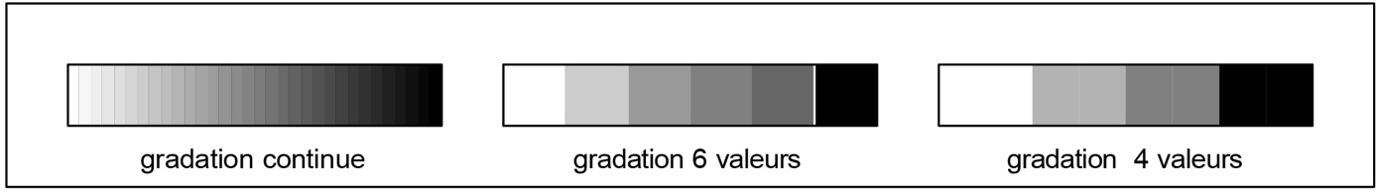
Comme pour l’usage de la teinte, cette plage est plus grande sur fond blanc que sur un fond coloré. Rappelons ici que, pour les tirages en bi-graphisme, les teintes les plus intéressantes pour l’usage de la variable valeur (sur fond blanc) sont, dans l’ordre : le noir, le bleu, le vert.

La texture
La texture est une variable à la fois visuelle et tactile. Les valeurs des paramètres attribués aux composants (motif, orientation, grain…) seront en revanche très différentes selon la modalité perceptive utilisée.
- Le motif est la combinaison de deux composants : la forme donnée à l’élément constitutif de base, et la structure qui est le mode de répartition de cet élément dans le plan. La forme peut être simple (point, trait, tiret…) ou complexe, et parfois évocatrice, comme les poncifs en géographie. La structure peut être régulière (parallèle, croisée, en quinconce…). La reconnaissance de ces paramètres est très difficile pour les déficients visuels et les personnes aveugles car la discrimination du motif peut faire appel à une grande acuité. On choisira donc des motifs très différents (ex : points, traits) et très simples car la taille et la forme des surfaces à remplir peuvent conduire à des troncatures de ces motifs, conduisant à une identification impossible.
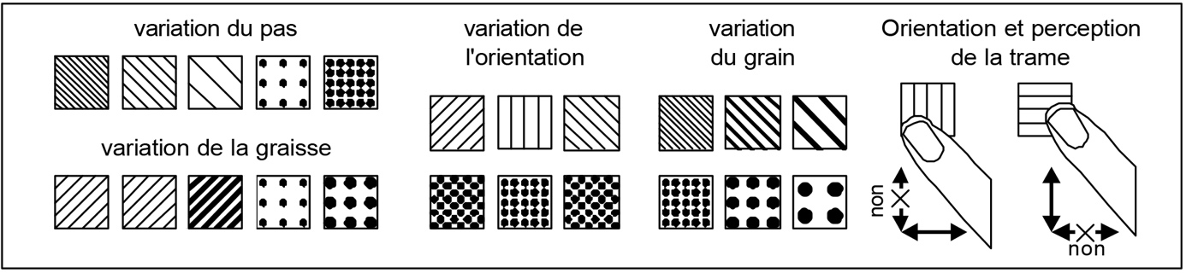
- L’orientation et le grain sont des paramètres qui permettent de générer, à partir d’un motif de départ, un ensemble de motifs dont les valeurs sont pertinentes sur le plan tactile. Il existe cependant des contraintes qui limitent les possibilités offertes. La première limite est la taille relative du pas et de la graisse : si la graisse est trop forte, le motif devient trop prégnant et la trame sera prise pour un dessin d’objet. D’autre part, le motif risque d’être tronqué. Si le pas est trop grand, la sensation de trame disparaît. Si les deux varient en même temps (variation du grain), la limite apparaît nécessairement plus vite. D’autre part, l’orientation de la trame peut entraîner des pertes de sensation suivant certaines directions (cf. « Recommandations » ci-dessous).
- Le niveau est une variable très spécifique au dessin en relief. Le terme correspond exactement à la notion de niveau utilisé dans une maquette de terrain traitée par « courbes de niveaux » où chaque plateau se situe à une altitude donnée. Cette variable peut être obtenue à l’aide des procédés de mise en relief qui utilisent une déformation du support (gaufrage ou thermoformage). L’utilisation de cette variable comporte certaines limites :
- Le nombre de niveaux dans un dessin en relief ne doit pas excéder 5.
- La différence d’altitude minimale entre deux niveaux ne doit pas être inférieure à 0,5 mm pour être perceptible (la perception du flanc du plateau est du même ordre que la perception d’un trait) ; à l’inverse, une différence d’altitude de 1,5 mm constitue une limite supérieure valable uniquement dans le cas de grands panneaux (plus la différence d’altitude est grande, plus il est difficile de figurer des détails).
- D’autre part, le fait d’utiliser un rendu par niveaux conduit souvent à une ambiguïté sur la signification des niveaux : en effet, il peut être tentant de considérer que les différents niveaux sont une sorte de bas-relief dans lequel l’altitude du niveau code, dans une certaine mesure, la « profondeur » de l’espace représenté (le premier plan est situé au niveau le plus élevé). Cela peut être pertinent dans le cas où le nombre de niveaux nécessaires n’est pas très grand, mais pose des problèmes de codage dès que ce nombre dépasse 5 (au-delà duquel la complexité de l’interprétation devient trop grande).

Recommandations relatives à l’emploi pertinent de trames différentes
- Le nombre maximal de modèles de trames différentes (toutes les variables étant utilisées) est compris entre 3 et 5.
- La détermination des valeurs minimales (taille du point et pas de la trame) de la texture la plus fine est la première tâche de paramétrage à mener lors de la définition de la charte d’exécution. De façon identique au travail à mener pour le trait, ce travail permet d’établir les capacités de réalisation du système technique et d’en évaluer la pertinence sur le plan tactile. D’autre part, les autres contraintes relatives à l’usage qui sera fait du produit (notamment la résistance des traces à un usage intensif) peuvent être intégrées à la procédure de test.
- La variable la plus pertinente pour une trame à motif constant (ex : le point) est la variation du pas de la trame (du plus serré au plus lâche). Elle doit être définie avec une raison géométrique minimale de 1,5. Par exemple : diamètre du point : 0,5 mm ; variation du pas : 1 mm ; 1,5 mm ; 2,3 mm. Cette indication suppose que le procédé de mise en relief ne comporte pas des effets « secondaires » liés à la proximité trop grande des reliefs : amalgame d’encre, gonflage excessif, déformation induite du papier… Dans ce cas, on est conduit à augmenter la valeur de départ du pas de la trame, ce qui nous rappelle l’importance du critère précédent.
- Dans le système graphique en relief, la trame, ainsi que nous l’avons indiqué, porte une information relative à la topologie. La présence de la trame en relief ne doit pas nuire à la lisibilité des contours des surfaces. Ceci a plusieurs conséquences :
- La proximité d’une trame aux abords d’un tracé provoque souvent une interférence du motif du trait avec le motif de la trame. Il est donc souvent nécessaire de séparer la trame du trait par un serti blanc dont la largeur minimale est de 2 mm.
- Le motif d’une trame présente parfois un caractère graphique figuratif (ex : les vagues de la mer) ou non figuratif (ex : les hachures) qui ne doit pas être confondu avec des éléments de tracé. Leur présence sur le plan tactile doit être moindre que celle des tracés : par exemple, une trame hachurée dont l’épaisseur de trait est de 0,4 mm risque d’interférer avec un trait de contour de même épaisseur ; cela conduira à adopter une épaisseur de 0,6 à 0,8 mm pour le trait de contour.
- Les trames dont le motif est relativement grand (c’est le cas de nombreuses trames figuratives comme les poncifs en cartographie) posent un problème d’insertion dans des contours petits ou compliqués comportant des baies ou des détroits. À l’intérieur de ces particularités, le motif peut apparaître tronqué. En perception tactile, la perte de l’entité du motif est très perturbante. La simplicité et la taille du motif de la trame sont donc des critères qui doivent être corrélés à la complexité et à la taille du contour : plus le contour est petit et compliqué, plus la trame doit être simple et serrée.
- Enfin, l’orientation du motif (dans le cas de hachures, par exemple) peut être source d’une mauvaise perception. Rappelons qu’à l’origine de la perception des textures, il y a un mouvement des doigts qui entretient la sensation tactile constituée par les différences de pression exercée au passage sur les motifs. Or nous avons indiqué que les mouvements de balayage les plus économiques étaient, en premier lieu, les mouvements horizontaux, puis les mouvements verticaux (d’autres procédures sont possibles, mais moins usuelles). Quand l’orientation de la trame (ex : hachures) est parallèle à ce mouvement et que le motif est continu dans cette direction, les différences de pression sont quasi nulles. Conséquences : une trame à motif discontinu dans toutes les directions est préférable. Si l’on doit utiliser une trame à motif continu, une orientation différente de la verticale ou de l’horizontale doit être choisie (45° donne une sensation équivalente en balayage vertical ou horizontal).

Vides (ou blancs) de séparation des traces en relief
Les graphistes ont l’habitude de dire que l’on lit autant la forme par les vides que par les pleins. Les bons lecteurs de braille repèrent autant les points brailles que la forme des « blancs » qui séparent les lettres.
Ces surfaces particulières, qui sont constituées par les espaces qui séparent les traces en relief, ont donc une très grande importance dans les processus de discrimination des éléments graphiques. Ceci est aussi valable pour les basses visions. Ainsi, le travail de séparation des traces entre elles peut s’effectuer suivant un principe identique, mais avec des valeurs différentes. Nous avons regroupé, en les simplifiant, les cas où un vide de séparation doit être disposé entre deux éléments. Nous avons retenu trois types d’éléments : le texte, le trait, la surface.
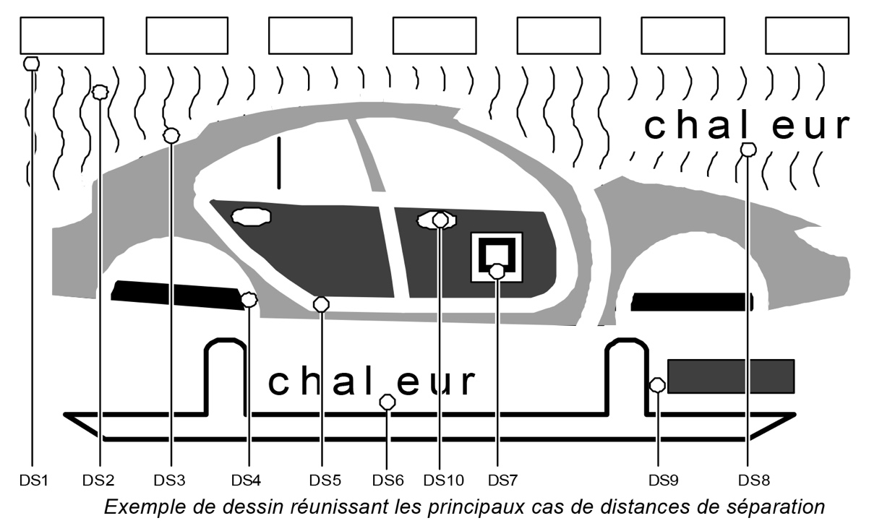
Tableau des distances de séparation
Situation | Description | Distance = D | Cas particuliers / commentaires
DS1 | Intersection de deux traits fins | D mini = 1 à 2 mm
DS2 | Deux traits fins (0,4 mm) parallèles | D mini = 3 à 4 mm | Voir remarque 1  ci-dessous
DS3 | Intersection d’un trait fin avec une surface | D mini = 4 à 5 mm
DS4/DS5 | Surfaces en vis-à-vis | D mini = 5 à 6 mm | Voir remarque 2  ci-dessous
DS6/DS7/DS8 | Texte en vis-à-vis  d’un élément trait  ou surface | D mini = 4 à 5 mm
DS9 | Trait fin parallèle  à une surface | D mini = 4 à 5 mm
DS10 | Vide minimal | D mini = 6 à 8 mm
- Ces éléments ont des valeurs typiques : le texte est en braille, le trait est le trait continu le plus fin, la surface est constituée par un plateau d’une hauteur de 0,5 mm environ rempli d’une trame très dense. En considérant le nombre de variables associées à chacun de ces éléments, il est impossible de décrire tous les cas. Une règle simple peut être utilisée : quand la hauteur ou l’épaisseur de deux éléments en relief augmente, la distance qui les sépare augmente jusqu’à la distance limite, nécessaire pour séparer les deux surfaces les plus hautes dans le système adopté.
- On procédera donc, comme pour le paramétrage des traits ou des surfaces, à un test permettant d’établir les possibilités techniques du procédé de mise en relief : ce test doit permettre de déterminer la distance minimale devant séparer deux traits fins parallèles et un second test permettant de déterminer la distance minimale devant séparer deux surfaces en plateau. Ces deux tests donnent les bornes de la valeur des distances de séparation dans le système de mesure.
- Le dessin et le tableau ci-dessus indiquent les autres cas où l’on doit disposer une séparation entre les éléments graphiques. Les valeurs indiquées correspondent à un système de mise en relief de qualité moyenne utilisant le papier thermogonflable.
- Pour un procédé différent, il est utile de renseigner cette charte des distances en faisant une planche de test proposant ces diverses situations.
- Enfin, il est possible de créer un outil d’évaluation du travail de rendu graphique sous la forme d’un système de jauges. Chacune de ces jauges est constituée par un cercle dont le diamètre est égal à la distance à mesurer. En imprimant ces jauges sur un papier calque ou un transparent on dispose d’un outil de mesure adapté (cf. dessin : jauges de distance).

Cas particuliers de séparation d’éléments graphiques

Remarque 1 :
Les situations présentées ci-dessus nécessitent systématiquement la présence d’un vide de séparation. Les situations ci-dessous, bien que très courantes, nécessitent de réfléchir au cas par cas, car la généralisation des solutions proposées ici entraîne un surcoût de travail important.
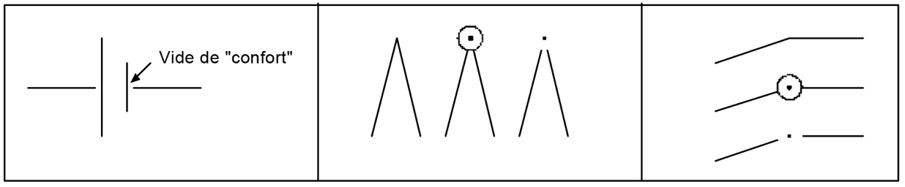
- Le premier cas a déjà été cité puisqu’il s’agit de l’intersection de 2 traits. La différence avec le cas général est qu’ici les deux traits doivent être perçus comme accolés. Or de nombreux procédés produisent les « effets secondaires » dont nous avons déjà parlé (accumulation d’encre, déformation du support…) qui nuisent à la lisibilité. La solution consiste à séparer les deux éléments par un vide de 1 à 2 mm.
- Le second cas est celui des tracés comportant des angles très aigus (inférieurs à 30°). Nous avons indiqué plus haut que deux traits distants de moins de 3 mm n’étaient plus discriminables. Le sommet est alors perçu comme un « tas ». La solution consiste à interrompre les tracés avant l’intersection et à disposer un point qui figure ce sommet.
- Le dernier cas est celui des tracés comportant un angle obtus. Au-delà d’une certaine valeur (120° environ) le changement de direction n’est plus perçu. Le sommet disparaît tactilement et la ligne brisée devient une courbe. Si le sommet doit être perceptible, on devra opérer de façon identique au cas précédent.

Remarque 2 :
Certains procédés comme le thermoformage ou le gaufrage permettent de disposer de plusieurs niveaux de relief (4 à 5 au maximum). Dans ce cas, les vides de séparation ne sont plus nécessaires. Le dessin de chaîne de montage d’une automobile présenté ci-dessus peut être réalisé en utilisant 4 niveaux :
- Niveau 1 : altitude 0,4 mm : les éléments du châssis ;
- Niveau 2 : altitude 0,8 mm : le capot ;
- Niveau 3 : altitude 1,2 mm : l’habitacle ;
- Niveau 4 : altitude 1,6 mm : les portières.
On peut en déduire que les situations DS4 et DS5 ne nécessitent plus de surface de séparation. La situation DS3 peut être traitée en diminuant notablement le vide de séparation.

2.3. Les paramètres associés à la perception des formes
Nous avons abordé dans le chapitre précédent les aspects les plus élémentaires des traces en relief. Nous avons indiqué que les paramètres à utiliser étaient déterminés par possibilités du toucher relatives à la perception des textures. À partir de ces discriminations, le travail de décodage peut s’établir. Le décodage visuel d’une lettre procède du même mécanisme : c’est la discrimination noir/blanc qui localise la lettre, mais c’est l’extraction des contours de la lettre qui est à l’origine du décodage (par comparaison avec les aspects invariants de la lettre considérée). Les propriétés de forme et de dimension des contours doivent donc elles-mêmes être accessibles aux possibilités du système perceptif employé.
Nous examinerons donc ici quelques aspects géométriques (forme et dimensions) des éléments textuels ou graphiques.

Paramètres géométriques du texte
Dans de nombreux cas (édition de livre ou de brochure, borne dans une exposition) il faut prévoir une réalisation « bi-graphique » du document. L’embossage du texte en braille est alors accompagné du traitement du texte « en noir » destiné à un public voyant et malvoyant.

Police braille
Les dimensions de la lettre braille sont établies depuis fort longtemps et doivent être parfaitement respectées, car de très faibles variations en perturbent la lecture. Elles sont définies par la norme Afnor NF Q67-006 (février 1985) – Technologie graphique : spécifications typographiques recommandées pour l’impression « braille » des livres scolaires (Q67-006) (Statut : homologuée).
Les conventions d’écriture de l’alphabet, du braille abrégé et des notations particulières (mathématiques, musique…) sont décrites dans le fascicule Code de transcription en braille des textes imprimés, réalisé par la Commission pour l’évolution du braille français (CEBF).
Remarque : pour les éditions grand public, il est important de s’assurer que les notations employées sont accessibles aux usagers visés.

Paramètres du texte en noir
Le dessin des lettres doit mener à une nette différenciation de la forme des signes de graphie voisine (h et b, ou bien a, c, e et o par exemple). Il est donc important de choisir des caractères dont le dessin contribue à limiter les risques de déformation due aux aberrations visuelles.
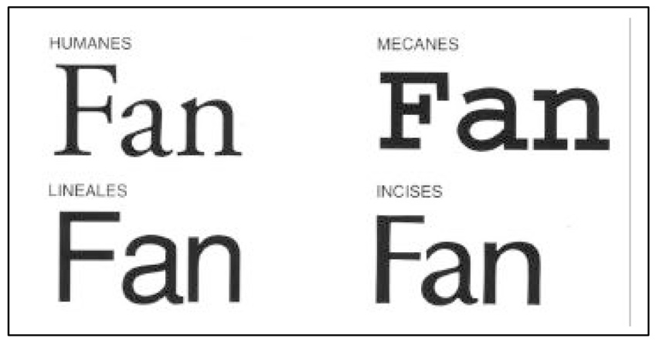
En ce qui concerne les familles/polices de caractères à utiliser, les références sont les suivantes :
L’Afnor considère que les Linéales, Mécanes, Incises et Humanes de la classification de Maximilien Vox sont les plus utilisables :
- NF Q67-004 (janvier 1983) – Technologie graphique : spécifications typographiques recommandées pour les déficients visuels.
- NF Q60-007 (décembre 1977) – Nomenclature illustrée des familles de caractères, classification de Maximilien Vox.
Dans les logiciels actuels, les polices de caractères qui semblent les plus lisibles sont : Helvetica, Roman, Palatino, Century, Univers et Moderne. Il apparaît qu’il convient d’éviter les caractères étroits ou larges. Il est préférable alors de retenir une police normalisée pas trop grasse. Elle sera sans pleins ni déliés, sans empattement, d’un corps compris entre 16 et 20.
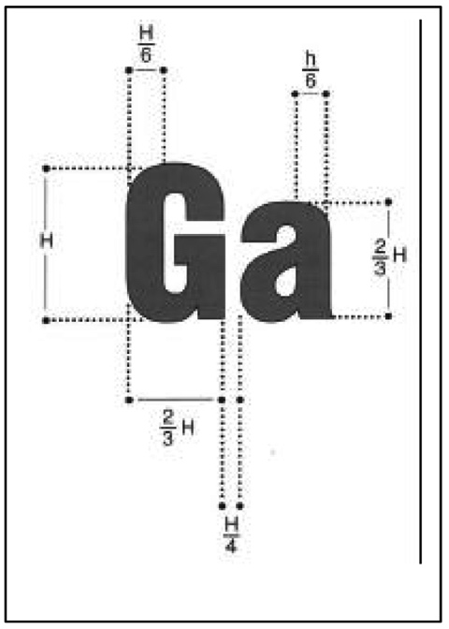
Arial corps 16 / Arial corps 18
Helvetica corps 16 / Helvetica corps 18
Les recommandations suivantes doivent aider à améliorer la lisibilité. Il s’agit d’établir le meilleur rapport entre hauteur et largeur des majuscules, entre celles-ci et celles des minuscules, des espacements, permettant de lire chaque lettre le mieux possible. On peut donc proposer que :
- le rapport hauteur/largeur des majuscules soit de 3/2 ;
- la hauteur des majuscules par rapport à celle des minuscules soit de 3/2 ;
- la largeur des majuscules et des minuscules corresponde aux 2/3 de leur hauteur ;
- l’épaisseur du trait soit égale à environ 1/6 de la hauteur de la lettre ;
- l’espacement des lettres dans les mots doit garantir une bonne lisibilité des mots. D’une façon générale, on peut lui donner 1/4 à 1/5 de la hauteur des caractères ;
- l’espacement des mots doit garantir une bonne lisibilité du texte. D’une façon générale, on peut lui donner une largeur égale au moins à 1/3 du corps du caractère. Tout allongement de la ligne doit s’accompagner d’un accroissement de l’interlignage. Il faut noter que l’informatique permet de répondre à des demandes ponctuelles d’usagers malvoyants et d’intégrer dans un produit des textes avec une police de corps plus petit, pour répondre à certains cas de malvoyance.

Position relative texte/image dans une figure
Les paramètres relatifs aux aspects géométriques du texte indiquent de quelle façon rendre celui-ci plus lisible. Cependant, le texte entretient une relation avec des figures dans le partage du contenu pris en charge ; les positions relatives texte/figure induisent les inférences que le lecteur est conduit à opérer. Deux catégories de situations sont possibles :
- Le texte et les figures appartiennent à des blocs d’information différents. Ce cas est abordé dans le chapitre « Critères relatifs à la mise en page ».
- Le texte et la figure font partie d’un même bloc. Le texte est alors une annotation dans la figure. Il nomme souvent des éléments de celle-ci. Ce cas est décrit ci-dessous.
La relation topologique texte/figure doit faciliter le travail d’étiquetage linguistique. La séquence de lecture efficace est donc : lecture du libellé texte ; identification de la relation texte/élément ; lecture de l’élément graphique.
Les situations classiques du rapport texte/image dans une figure
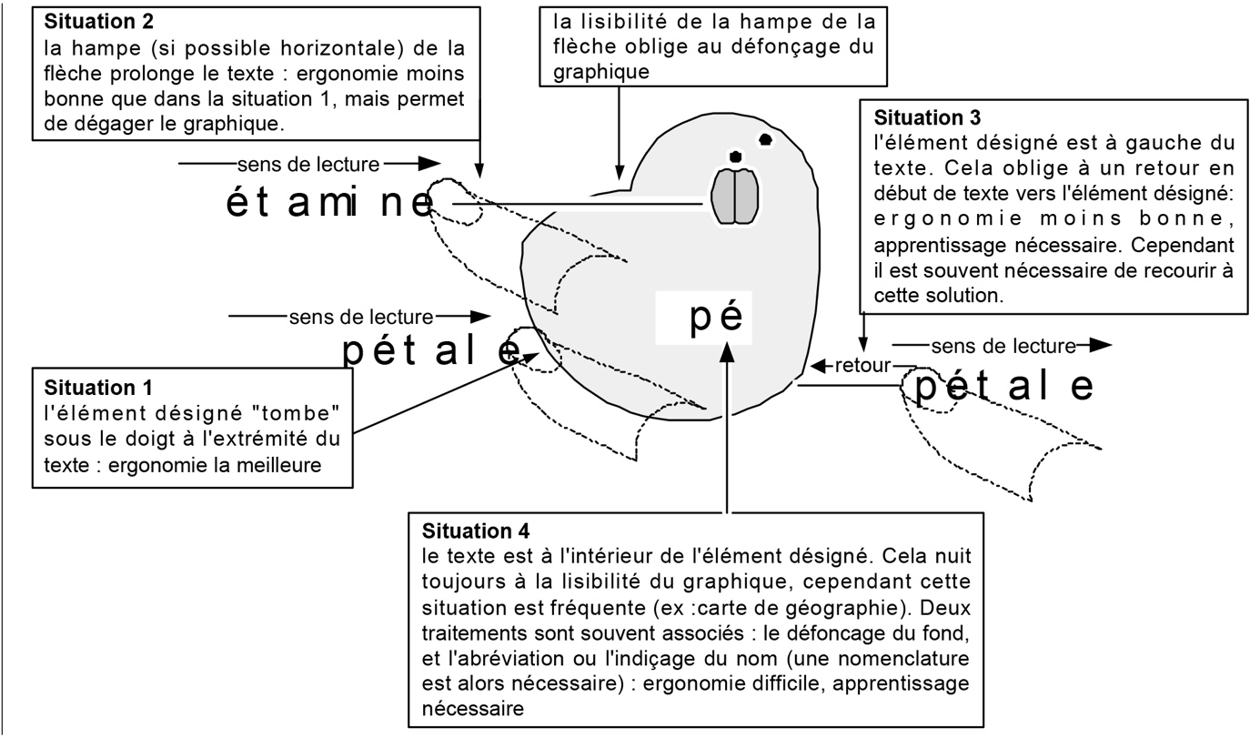
Cet ordre est induit par la situation 1 du dessin ci-dessus. Cette situation est la plus économique. Cependant, elle n’est pas toujours réalisable, car il n’est pas toujours possible de situer le texte à gauche et à proximité (4 à 5 mm) de l’élément désigné.
Dans la situation 2, l’élément désigné est à l’intérieur de la figure. Placer le texte à proximité conduit à altérer l’intégrité de celle-ci. Cette altération rend souvent la figure illisible. La solution consiste, comme pour un dessin visuel, à introduire un lien codé sous la forme d’un trait fin (0,4 à 0,5 mm) qui figure la relation. Le traitement graphique de ce lien doit être très précis : il doit interférer le moins possible avec la figure et demeurer lisible au passage sur les tracés de la figure ; cela entraîne un « défonçage » de ceux-ci qui correspond aux vides de séparation. En même temps, le code du lien doit figurer dans une éventuelle légende et, dans tous les cas, il doit être expliqué au lecteur.
La situation 3 résulte du fait qu’il est souvent impossible de disposer toutes les annotations sur la partie gauche du dessin. La distribution du texte autour de la figure, qui est une procédure classique dans un dessin visuel, pose ici un problème relatif à l’inversion de la séquence de lecture. Or si le texte est toujours lu en premier, le doigt ne « tombe » naturellement plus ni sur l’élément désigné ni sur le lien. On est alors conduit à placer un lien en début de texte de façon à figurer la relation de façon explicite (même si l’élément est à proximité) ; ce code doit être expliqué au lecteur, son intérêt est qu’il est cohérent avec celui de la situation 2 et que son usage peut être général.
La situation 4 est aussi très fréquente : le nombre d’annotations est grand et la taille de la figure est aussi très grande. Il n’est donc pas possible de disposer simultanément les deux types d’informations (ex : carte de géographie, plan…). La solution généralement adoptée consiste à disposer une abréviation à côté de l’élément graphique en respectant le plus possible la séquence de lecture habituelle et à faire figurer dans une légende la signification de l’abréviation.

Paramètres géométriques des tracés et des contours
Un tracé ou un contour est constitué par une succession de segments de droite ou de courbes. Il peut être :
- un simple trait ;
- la frontière d’une surface remplie d’une trame ;
- la frontière d’une surface qui se situe à une altitude supérieure à celle du fond de la feuille.
Les paramètres géométriques seront différents dans ces trois cas :
- La première situation est la plus favorable car, dans ce cas, la discrimination trait/fond est la meilleure.
- La seconde nous renvoie au chapitre précédent : on peut notablement améliorer la perception du trait en disposant un blanc entre la trame et le trait.
- La dernière est la plus défavorable puisque la perception du contour se fait sur un seul flanc du trait.
Les quelques indications données pour la première situation doivent donc être majorées pour les deux dernières. Rappelons que la perception des propriétés de forme et de dimension des contours est fondée sur la perception du mouvement (la kinesthésie). Un contour est donc perçu comme une succession de déplacements et de changements de direction (la courbe est perçue comme un déplacement associé à un changement de direction continu). Pour être interprétés correctement, la longueur de déplacement et le changement de direction doivent être suffisamment grands. Cette procédure de suivi de contours est souvent accompagnée par une procédure de balayage plus systématique dont l’objectif est l’exploration du contexte proche. Cette procédure permet de vérifier les perceptions issues du suivi de contours, d’une manière plus globale en examinant les relations topologiques et métriques avec les éléments proches du contour en cours de décodage.
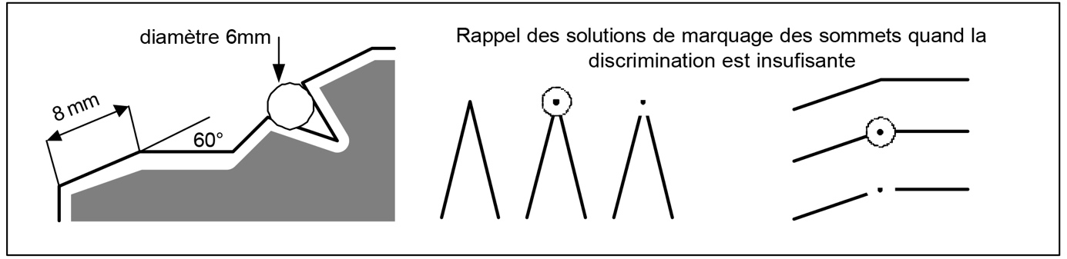
C’est pour cette raison que le décodage d’éléments trop isolés est parfois difficile, ainsi que l’identification d’une région fermée trop grande (si la région peut contenir un cercle de diamètre supérieur à 5 cm).
Ces quelques considérations entraînent les recommandations suivantes :
- La longueur minimale d’un segment de droite dans un tracé ne doit pas être inférieure à 8 mm, si l’on souhaite que le segment soit perçu comme une entité.
- Le changement de direction ne doit pas être inférieur à 60°, si l’on souhaite que le sommet soit détecté.
- Les parties concaves d’un tracé doivent autoriser la pénétration d’un cercle de 6 mm pour être accessibles.

Évaluation globale des paramètres géométriques
Les paramètres relatifs au traitement des tracés que nous venons d’indiquer, bien que peu nombreux, sont difficiles à utiliser seuls, car ils induisent des modifications locales qui ne tiennent pas compte des relations avec le contexte.
En outre, ces derniers paramètres doivent être croisés avec l’ensemble des autres paramètres déjà cités, en particulier ceux qui sont relatifs aux distances de séparation.
Dès lors, l’ensemble des recommandations évoquées constituent un système complexe qui conduit parfois à des difficultés. Par exemple : pour respecter la règle des distances de séparation entre deux surfaces, on a été conduit à modifier les frontières en vis-à-vis ; cela a entraîné la modification des longueurs de segments et certains sont à présent trop courts… D’autres conséquences peuvent bien évidemment en découler.
Ce type de problème apparaît quand la vision d’ensemble de la planche disparaît des préoccupations du graphiste au profit du traitement local des paramètres de lisibilité.
Nous proposons donc un outil très simple, adaptable, dont les fonctions sont multiples : il s’agit d’une simple grille au pas de 6 mm imprimée sur du papier calque ou un transparent. Pour un travail en DAO, les logiciels permettent de définir aussi une grille de ce type.
L’utilisation de la grille repose sur la règle suivante : dans une cellule de 6×6 mm, on peut disposer une lettre braille et le blanc qui la sépare de la lettre suivante. On considère que la lettre braille est un motif graphique dont la complexité est compatible avec la lecture tactile. Il est composé de 6 points au maximum, mais pourrait être composé de deux traits parallèles (distants de 3 à 4 mm), ou de deux traits sécants… La complexité maximum admissible est donc de deux éléments graphiques dans une cellule.
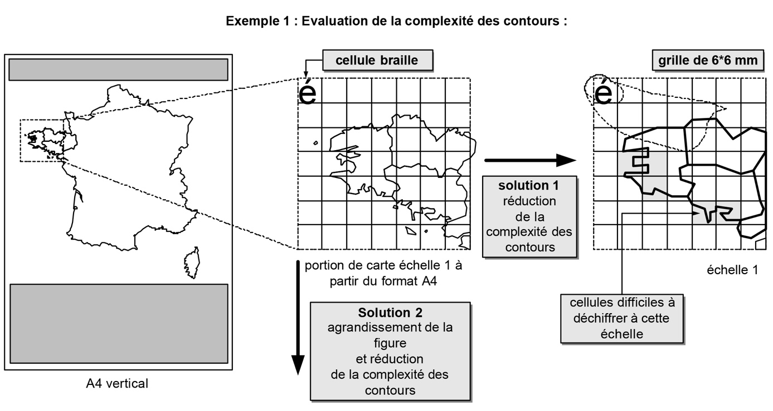
Exemples d’utilisation de la grille d’évaluation au pas de 6×6 mm :
- Dans la solution 1, elle permet de réduire la complexité des contours ; les cellules grisées sont encore trop complexes et devront être retraitées.
- Dans la solution 2, on utilise la grille pour calculer le facteur d’agrandissement nécessaire pour conserver certains détails (les trois caps bretons) ; il faudra cependant appliquer à nouveau la grille à l’image agrandie pour s’assurer de sa lisibilité.
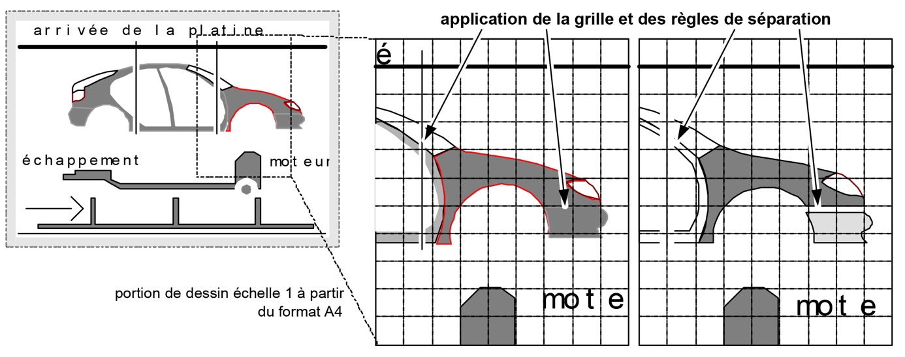
Placée sur le dessin en cours de réalisation, cette grille permet :
- Une évaluation globale de la densité des informations graphiques, qui permet de repérer les zones du dessin qui sont susceptibles d’installer des difficultés de lecture.
- Un repérage précis de ces difficultés dans chaque cellule à partir duquel il est possible d’appliquer des modifications locales sur les longueurs et les angles par application de la règle de « complexité maximum ». La grille est appliquée alors aux régions proches pour évaluer les conséquences des modifications et vérifier que la règle est encore valide.
- La vérification de la similitude géométrique du rendu simplifié avec le dessin de départ, notamment pour ce qui concerne le respect des proportions.
- Associée aux règles des distances de séparation, la grille permettra de faciliter l’application des paramètres relatifs à la discrimination des tracés et des surfaces.

Cas particuliers des symboles
Les symboles utilisés dans un ou plusieurs ouvrages doivent faire l’objet d’un traitement particulièrement soigné. Ils seront définis à partir de la représentation normalisée si celle-ci existe. On recherchera le meilleur compromis entre la taille minimale possible et la conservation des éléments les plus pertinents du symbole. Si le symbole fait partie d’un ensemble, il est important de conserver les proportions entre les différents symboles, de façon à préserver les relations dimensionnelles du système de symboles.
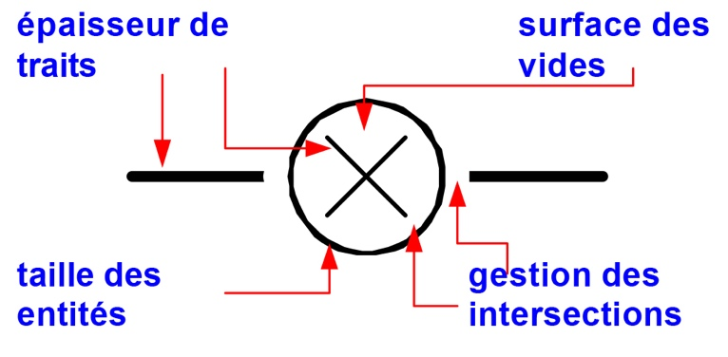
Chaque symbole sera conçu en application des recommandations énoncées plus haut :
- Paramètres relatifs aux tracés ;
- Paramètres relatifs aux surfaces ;
- Paramètres relatifs aux vides de séparation.

3. Critères relatifs aux codes graphiques

3.1. Introduction
Le travail du graphiste qui œuvre dans les représentations en relief s’apparente souvent à un travail de traducteur, pour lequel cette relation entre le contenu et l’expression est une préoccupation constante. Cette relation est complexe et interdit une traduction terme à terme. Le travail du graphiste est cependant très différent de celui du traducteur, puisqu’il ne s’agit pas de passer d’une langue à une autre mais bien de rechercher dans la diversité du langage graphique des expressions qui peuvent être partagées par des non-voyants et par des voyants.
Or il est commun d’affirmer que les représentations imagées entretiennent une relation analogique avec les phénomènes perceptifs. Si les codes graphiques étaient déterminés par cette seule relation, le problème de la traduction serait insoluble en pratique et poserait une question éthique : peut-on imposer ces codes à une personne aveugle ? La photographie et l’image animée, qui se sont imposées de façon quantitative, ont modifié profondément le modèle dominant des représentations graphiques pour ce qui concerne leur forme et leurs fonctions. Le sens commun considère alors que l’image est fondée sur des codes visant à restituer les conditions de la perception visuelle et a une fonction de « reportage », au sens où elle rend disponible la « vision » d’un objet non présent.
Cette forme d’image, ainsi que la fonction qui lui est associée, n’est heureusement pas la seule possibilité offerte par les codes graphiques. Nous examinerons donc ici quelques critères permettant de caractériser ces codes au regard des compétences qu’un lecteur aveugle doit réunir pour accéder à leur interprétation.

3.2. Critères pour le choix de document de référence et le choix du code adapté

Similitude du code avec les données de la perception visuelle
Ce premier critère suggère une analyse relativement globale et qui doit être précisée à l’aide des trois autres critères. Le travail consiste à repérer dans le code les marqueurs de la projection en perspective et des effets de la lumière sur les objets. Dans le cas de la photographie, cela est très simple puisque ces marqueurs sont tous utilisés. Mais il existe de multiples dessins dans lesquels la convention n’en retient que certains qu’il faut absolument repérer et adapter afin de proposer une représentation fondée sur une projection de l’espace tridimensionnel dans le plan, compatible avec les images construites à partir de la perception tactile.
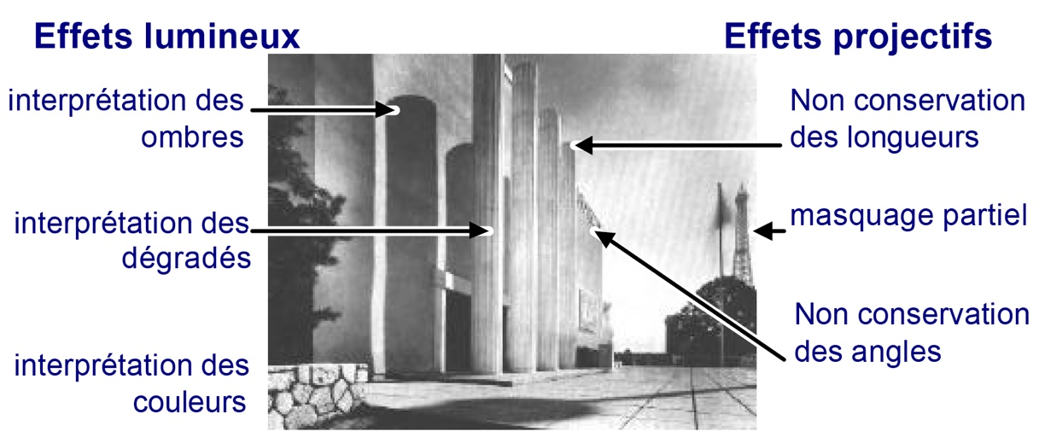
La grande différence entre le percept visuel et le percept tactile porte sur la conservation des propriétés des objets. Alors que l’expérience visuelle, fondée sur la similitude avec l’image rétinienne, permet d’intégrer les déformations de ces propriétés lors de la projection sur un plan (ex : modification des dimensions en fonction de la distance, modification des angles…), l’expérience tactile, fondée sur la similitude avec la perception kinesthésique, se construit à partir de la conservation de ces propriétés (position, angle et longueur) dans les trois dimensions.
La représentation mentale de l’espace tridimensionnel issue de la perception tactile reste fondée sur un concept tridimensionnel.
On comprend dès lors les difficultés d’interprétation que présente la représentation plane d’un objet tridimensionnel pour un lecteur aveugle, et l’on est conduit à en déduire que la représentation la plus adéquate est une maquette.
Cela est vrai pour tout ce qui concerne la représentation physique de ces objets. Mais on peut nuancer cette conviction : la maquette est un objet plus coûteux qu’un document graphique en relief, ce qui en limite la diffusion. D’autre part, son utilisation (transport, stockage, consultation) présente aussi des difficultés plus grandes. Enfin, la maquette ne représente pas toutes les propriétés des objets de référence. Les dessins permettent des présentations plus diversifiées (en mettant en relation des propriétés physiques et des propriétés plus abstraites comme des fonctions, des phénomènes…). Les dessins trouvent alors leur intérêt, car ils ont pour fonction de véhiculer des connaissances organisées dans l’espace, et non de simuler de simples perceptions. L’exemple classique (mais il n’est pas unique) est la carte de géographie thématique : celle-ci associe, en effet, une topographie fondée sur une projection conventionnelle de l’espace et les données figurables de nature quantitative ou qualitative d’un phénomène démographique ou économique, par exemple.
Dans les domaines scientifiques ou techniques, dès que le problème de la conservation des propriétés géométriques des objets (naturels ou techniques) se pose, on utilise des dessins qui possèdent une convention portant sur les modalités de projection de l’espace dans le plan. Cette convention s’appelle la projection orthogonale. Elle est explicite, elle conserve les angles et établit une échelle pour les dimensions.
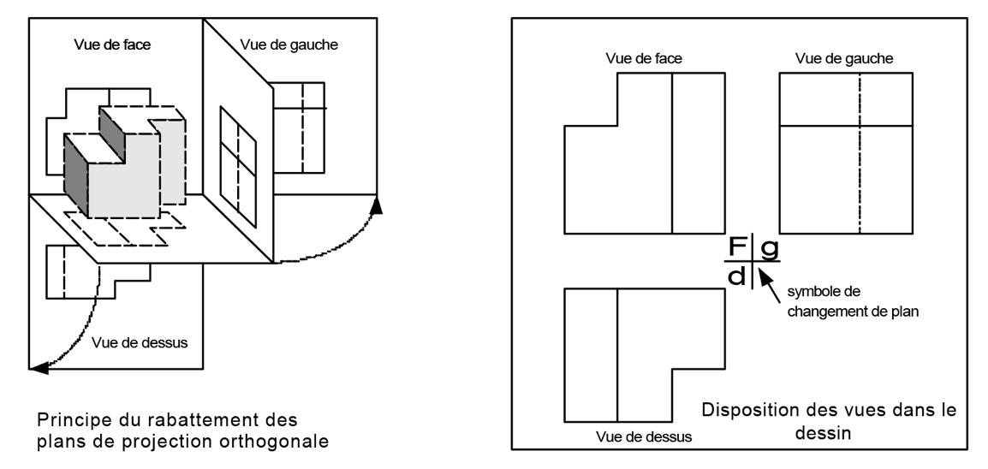
L’illustration indique le principe de cette projection. De façon générale, la représentation suppose que l’on dispose de trois vues au moins selon les trois dimensions de l’espace. Cependant, selon le domaine de représentation, on peut en trouver plus ou moins. En architecture, par exemple, l’usage est de retenir le plan (vue de dessus) et l’élévation (vue de face ou de profil). Dans le dessin scientifique, on choisit en général un seul plan de projection ; ce plan est parfois à l’extérieur de l’objet mais le plus souvent à l’intérieur : l’exemple classique est la coupe (d’un organe du corps humain, par exemple). Ce qui est important dans tout ceci, c’est que le principe de similitude géométrique est respecté (conservation des angle et échelle des mesures). C’est ce principe qui fonde la confiance qu’un lecteur aveugle peut avoir dans les représentations qui lui sont proposées.
En outre, dans le cas de ces derniers dessins, la convention ne s’applique plus seulement au principe de projection, mais à un point de vue arbitraire : la coupe (au regard de l’expérience visuelle commune) motivée par les seuls besoins d’une explication. Dès lors, on entre dans un domaine de représentation qui peut être totalement partagé parce que fondé sur une convention socialement admise qui fixe la modalité de projection mais aussi la signification des éléments du code. Cependant, cette convention n’est pas unique, c’est pourquoi une seconde analyse est nécessaire.

Le degré de convention du code
Le second critère apprécie le degré de convention du code. Les conventions ont toujours une histoire fondée sur l’efficacité de la communication graphique. La convention peut donc concerner la modalité de projection de l’espace tridimensionnel dans le plan, la signification des modèles de tracé et de traitement des surfaces, la signification des symboles… Elle fixe le degré de conservation des propriétés de l’objet de référence dans la représentation. Le symbole d’un interrupteur dans un schéma d’électricité ne retient que la fonction technique « ouvrir ou fermer un circuit » (représentée par un segment en position généralement ouverte) comme trait pertinent permettant de désigner cet objet dans le schéma. La photo de cet interrupteur permet d’apprécier son design, le dessin précis à l’échelle 1 conserve les 3 propriétés géométriques et permet de prévoir l’insertion de l’objet dans un mur. Il s’agit donc de choisir un code qui réponde à deux principes :
- La congruence : le code doit pouvoir prendre en charge la représentation des propriétés exigée par le contenu du message. Par exemple, un dessin d’anatomie fonctionnelle destiné à illustrer une explication des mouvements relatifs du fémur par rapport à la hanche peut adopter un code schématique. En revanche, une explication de l’accrochage ligamentaire sur la hanche suppose un dessin dans lequel les caractéristiques morphologiques de l’os sont conservées.
- La concision : de façon corollaire, on recherchera le code le plus simple permettant d’exprimer le message. C’est une tendance très actuelle de l’illustration dans le domaine scolaire ou dans le domaine de la vulgarisation scientifique de surcharger les dessins de rendus visuels sans utilité : les électrons deviennent des planètes éclairées par un soleil virtuel, une chaîne alimentaire une galerie de portraits… Ces exemples caricaturaux illustrent bien le travail que le graphiste doit effectuer : exprimer avec le minimum de signes un contenu juste.
C’est pourquoi deux autres critères doivent être utilisés.

Les possibilités de segmentation qu’offre le code
Ce troisième critère apprécie les possibilités de segmentation qu’offre le code. Bien qu’associé au critère précédent (plus un code est conventionnel, plus il est conçu comme un ensemble organisé d’entités signifiantes), la diversité des codes conduit à procéder à cette analyse. Son utilité se situe à plusieurs niveaux :
- La représentation que se font les personnes aveugles des objets est issue de sources beaucoup plus diverses que la simple perception (qui prévaut souvent chez les voyants). Cette représentation est donc le fruit d’une synthèse des propriétés des objets. Cette construction d’un modèle mental fondé sur la connaissance et la perception utilise beaucoup le concept d’entité des parties d’un objet. Les codes qui possèdent cette possibilité sont donc très adaptés.
- Le travail de traduction dont nous faisions état ci-dessus va aussi être grandement facilité par cette organisation du code. En effet, la difficulté essentielle du transcripteur réside dans les choix de réduction de la complexité de l’expression graphique qu’il doit opérer. Dans les codes comportant des continuums importants (comme dans la photo où il est difficile d’extraire un objet de son contexte : il peut être en partie masqué, ou bien son éclairage ne peut être interprété hors de ce contexte), la transcription va conduire à une reconstruction complète. Alors que dans un code schématique pour lequel la symbolique et la syntaxe sont établies, le travail de transcription consistera seulement à adapter les dimensions des symboles. Les opérations de déchiffrage sont alors identiques pour un lecteur voyant ou non voyant : la signification des symboles est univoque et leur assemblage produit un message dont le décryptage est fondé sur des règles explicites.

Abstraction des propriétés représentées par le code
Le quatrième critère apprécie le caractère plus ou moins abstrait des propriétés que le code peut prendre en charge. Ce dernier critère apprécie une caractéristique qui est aussi dépendante des deux caractéristiques précédentes : de façon générale, plus la convention est grande, plus le code est segmentable, plus les propriétés représentées seront abstraites (ex : le symbole de l’interrupteur retient la propriété fonctionnelle). L’avantage de ces codes, nous l’avons observé, est qu’ils reposent sur des connaissances qui peuvent être partagées. La tentation peut donc être grande d’y recourir systématiquement pour les personnes aveugles. Ceci convient quand le message graphique pour voyant est déjà exprimé sous cette forme, mais pose question quand la fonction du message initial est de figurer des propriétés physiques de l’objet.
Ce critère doit donc permettre d’évaluer la réduction de l’expression graphique que l’on s’autorise en rapport avec la fonction de la représentation dans la communication. On se trouve souvent devant un paradoxe : plus le code est figuratif, plus il présente d’intérêt pour le lecteur aveugle et, en même temps, plus il est difficile d’accès.

Applications de l’analyse par critères
Les termes de l’analyse qui viennent d’être évoqués peuvent s’appliquer à deux situations dans lesquelles les transcripteurs se trouvent toujours placés :
- Le choix des documents de référence à partir desquels le travail de transcription va être mené.
- Les choix que les transcripteurs doivent opérer lors de l’adaptation des documents. Ce travail doit être conçu comme un transcodage. La « simplification » des éléments du (ou des) document(s) de référence ne peut être envisagée au coup par coup suivant la complexité de tel détail du dessin. Le codage du dessin adapté doit être explicite et cohérent : la démarche s’applique à l’ensemble du dessin.
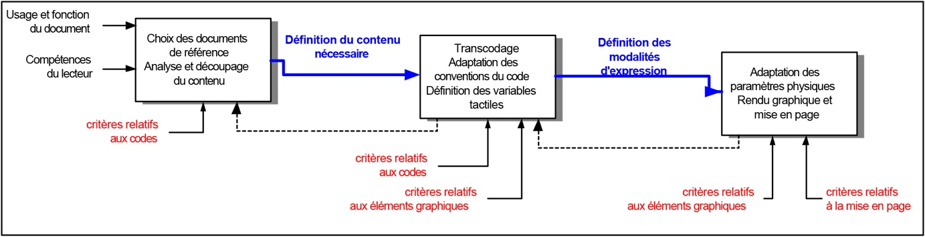

Recommandations pour le choix des documents de référence
Nous avons indiqué que les codes graphiques sont fondés sur des principes très divers. Lors de la constitution de la documentation de référence que le graphiste doit opérer pour la réalisation d’un ouvrage, celui-ci peut rencontrer des représentations fort différentes d’un même sujet. Cependant, il est très rare de détenir (sauf dans le cas de certaines schématiques très normalisées) un document de départ qui convienne en tous points aux critères de lisibilité définis ici (compatibilité du code avec la lecture tactile et compatibilité du code avec l’expérience perceptive du lecteur). Le transcripteur se trouve souvent dans la situation où le contenu d’un document peut constituer un point de départ intéressant, mais dont les solutions graphiques sont inadaptées. La situation inverse existe également, bien que plus rare. C’est le cas de nombreux manuels pédagogiques qui sont réalisés selon des directives éditoriales conditionnant fortement le style des rendus graphiques (avec une forte tendance actuelle à renforcer les aspects visuels).
La documentation du graphiste doit donc être réunie pour répondre à une double préoccupation :
- Disposer de l’information nécessaire et suffisante pour traiter graphiquement les contenus pris en charge par les images de l’ouvrage. Cette information ne peut être produite que par le croisement de sources diverses, car tout document de référence est par essence une représentation, donc le produit d’une réduction. Les choix qui ont présidé à ce traitement peuvent ne pas être explicites, ils peuvent correspondre à un usage différent, ou bien les informations absentes interdisent l’accès à une connaissance utile dans le cadre du travail à réaliser. Il est donc très important de faire appel à un spécialiste du domaine afin de valider cette documentation.
- Disposer de divers types de rendus graphiques permettant l’identification des modalités courantes de représentation dans le domaine, en veillant à rechercher les aspects conventionnels, voire normalisés, ayant cours dans ces modalités. Il convient également de repérer, dans les représentations « grand public » ou scolaires, les ajouts visuels (perspective, effets lumineux…) qui ont pu être opérés à partir de représentations plus classiques, en deux dimensions. On recherchera des dessins qui répondent particulièrement aux critères déjà évoqués :
- Pour les dessins figuratifs (dont le « bon exemple » est le dessin scientifique ou technique : planche de botanique, d’anatomie, plans, croquis d’expérience…) : la similitude géométrique (conservation des proportions et des angles), le caractère explicite et homogène des conventions portant sur les traits et les textures.
- Pour les dessins schématiques : l’existence d’un code structuré fondé sur des symboles identifiables (voire normalisés) et des règles de composition explicites et homogènes.

Recommandations pour la transcription des codes
La recherche d’une documentation adaptée aux besoins est une étape décisive. Elle permet, outre la collecte des documents sources, d’accéder aux préoccupations ordinaires de la représentation d’un domaine de connaissance. Cette « culture » minimale semble nécessaire pour le travail de transcription dans lequel des choix cohérents devront être opérés.
La situation la plus simple semble être celle où le code de départ est symbolique et très structuré (ce qui est le cas du schéma). Cela suppose que cette représentation soit valide (qu’elle assure l’expression du contenu nécessaire) tant du côté du code source pour tout public que du côté du code adapté. Les opérations à effectuer consistent alors à appliquer les transformations indiquées dans la section « Critères relatifs aux éléments graphiques ». Cette application comporte cependant des conséquences sur le plan de la conservation des propriétés des symboles et des possibilités de combinaison entre ceux-ci que le graphiste va devoir gérer pour préserver les valeurs expressives du code. Nous avons observé, en effet, que l’usage des critères de lisibilité conduit soit à un agrandissement des détails, soit à une réduction de leur complexité. Les deux opérations vont entraîner des complications pour la réalisation des planches. Dans le premier cas, la complexité du symbole est préservée, mais sa grande taille oblige à utiliser des formats beaucoup trop grands. Dans le second cas, on risque de perdre une part du figuré et de sa valeur symbolique, ou une part de sa valeur discriminative dans l’ensemble des symboles. Un compromis doit être alors trouvé à l’aide de la définition d’un « figuré équivalent ». Ce problème se pose également quand on doit réaliser des planches à des échelles différentes.
La seconde situation classique est celle où l’on dispose de documents sources que nous classons dans le registre du dessin technique ou scientifique (cartes, plans, planches scientifiques, dessins d’architecture, dessins d’objets…). Les codes utilisés dans ces représentations sont souvent constitués par une double convention : la première est symbolique, comme dans le cas du schéma pour tous les figurés qui réfèrent à des éléments répétitifs (poncifs de géographie, composants techniques, éléments standards d’architecture…), et la seconde est fondée sur la similitude géométrique pour tous les figurés qui réfèrent à des « objets » particuliers qu’il convient de décrire graphiquement. Pour la première convention, nous sommes placés dans une situation identique à celle du schéma : les opérations à effectuer sont du même ordre, le calcul des « figurés équivalents » pour les symboles doit cependant se faire en relation avec l’échelle des autres composants non symboliques des images. Ex : le figuré d’une porte doit être adapté à l’échelle du plan et à la valeur constante de la discrimination tactile : dans un plan au 1/100, le symbole sera relativement figuratif ; pour un plan au 1/500, le ventail ne pourra plus être représenté. Pour ce qui concerne la seconde convention, le problème est plus compliqué et une procédure générale ne peut être indiquée. L’application des critères de la section précédente ne peut plus être systématique. La réduction de la complexité des contours, par exemple, ne peut pas s’appliquer à tous les détails : certains doivent être conservés parce qu’ils constituent des repères indispensables dans l’identification du figuré ou dans le positionnement d’autres figurés par rapport à ce dernier (ex : on peut être ainsi conduit à agrandir la taille des estuaires de façon à faciliter le positionnement des phénomènes étudiés sur la carte). Autrement dit, le calcul de la réduction des détails dépend pour une grande part de l’usage qui va être fait du document, ce qui détermine la structure du contenu de l’image. En outre, les conventions qui concernent les variables visuelles (traits, textures) doivent être paramétrées pour le tactile. Cela entraîne, comme nous l’avons constaté, des conséquences comme la réduction des combinaisons offertes. Pour chaque image, il convient donc de préciser préalablement par écrit :
- le contenu global que le lecteur doit dégager de l’image ;
- la composition du message graphique (liste et organisation des éléments constitutifs) ;
- les priorités qui doivent être respectées dans le traitement des relations entre les éléments constitutifs et dans la conservation des détails des éléments eux-mêmes.
La troisième situation est celle où l’on dispose de documents sources de type photographie ou dessin à rendu « réaliste ». Nous avons largement indiqué plus haut les difficultés posées par ces derniers. Le travail essentiel du graphiste va consister à définir une représentation appartenant au registre précédent (dessin en deux dimensions, similitude géométrique…) à partir des documents dont il dispose. Il s’agit d’une reconstruction du figuré. Les recommandations indiquées ci-dessus, qui concernent la rigueur de la documentation, sont ici d’autant plus justifiées : c’est une interprétation fondée sur une connaissance parfaite du sujet et des différentes modalités de projection (perspective et projection orthogonale). Les précisions écrites consignant les termes de l’analyse préalable, indiquées pour la situation précédente, sont donc particulièrement importantes.

4. Critères relatifs à la mise en page

4.1. Introduction
Les critères généraux de lisibilité visuelle d’une planche peuvent être retenus. Voir Norme Afnor : NF Q 60-502, technologie graphique, critères de visibilité de la communication graphique, le message imprimé.
Ainsi, les règles générales de la typographie sont applicables aux produits graphiques destinés à des personnes non voyantes en ce qui concerne l’organisation et la fluidité du document. Cependant, la recherche d’un confort lié à la lisibilité de lecture tactile conduit à des mises en forme spécifiques. Les particularités de la lecture globale du document indiquées plus haut (durée et séquentialité de l’exploration, capacités de discrimination) doivent conduire le concepteur de la maquette à être attentif à trois éléments particuliers de la mise en page :
- le format (taille et orientation) ;
- la grille de mise en page (séquence de lecture, blocs titres, répartition texte/image) ;
- les blancs ou gouttières entre les blocs de composition.

4.2. Le choix du format
Le choix du format est dépendant d’un ensemble de paramètres parfois contradictoires :
- Contraintes économiques et techniques, par exemple : l’ouvrage doit être réalisé pour un coût donné, la technique de fabrication ne permet la réalisation que de certains formats…
- Contraintes environnementales : l’ouvrage doit être intégré à une collection, rangé et transporté facilement…
- Densité de l’information : le message est plus ou moins compliqué, il ne peut être segmenté facilement…
- Contraintes ergonomiques de la lecture tactile : voir ci-après.
Les deux derniers critères qui concernent le contenu et la forme de l’information correspondent à deux préoccupations contradictoires :
- disposer du maximum d’informations afin de préserver la validité du contenu ;
- adapter les rendus à la lecture tactile, ce qui conduit notamment à agrandir les dessins, adapter le coût de la lecture (temps et complexité), ce qui conduit à limiter la taille du format.
De façon idéale, il faut réaliser d’abord un compromis entre les deux derniers critères, avant d’appliquer les contraintes économiques et environnementales.
Examinons à présent les données qui permettent de déterminer le coût de la lecture et de l’adapter.

Format et temps de lecture
La taille et l’orientation des formats sont un des paramètres, avec la complexité du message, qui influe sur le temps de lecture. En premier lieu, la quantité d’informations disponibles est souvent dépendante de la taille du format. En second lieu, plus le format est grand, plus le nombre de « poses » séparées grossièrement d’une valeur égale à l’empan sera grand. Or cette lecture séquentielle suppose une mémorisation et une synthèse dont la complexité dépend directement. Il est possible d’apprécier globalement ce temps et cette complexité de lecture en appliquant au format une grille aux dimensions de l’empan (voir schéma ci-dessous).
Évaluation globale du temps et de la complexité de lecture à l’aide de la valeur de l’empan
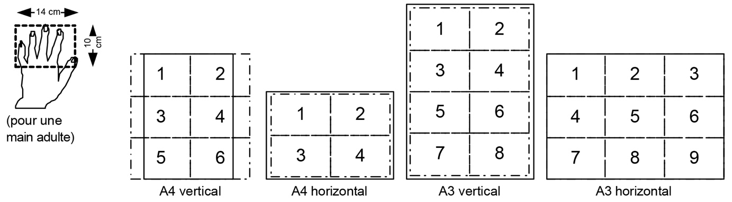

Appréciation du nombre de séquences
L’application de la grille donne deux informations utiles : le nombre de séquences et la disposition des séquences. Il est bien entendu possible de poursuivre cette procédure pour des formats plus grands. Nous considérons cependant que le format A3 est la limite au-delà de laquelle l’ensemble de l’information ne peut plus être rassemblé en un message unique. Ce qui revient à dire que, pour les formats supérieurs, la composition peut correspondre à la juxtaposition de plusieurs planches A4 ou A3 indépendantes (dans le cas de panneaux d’exposition, par exemple).

Appréciation de la disposition des séquences
Pour un même format mais avec une orientation différente, on constate que le nombre et l’organisation des séquences sont différents. Pour le format vertical, l’organisation dominante se fait sous forme de bandes horizontales, alors que le format vertical induit une organisation en colonnes. Les séquences en bandes ou lignes horizontales correspondent à la lecture de texte : les formats verticaux permettent donc de disposer plus facilement des bandes de texte continu. À l’inverse, la lecture d’une image s’opère dans les deux dimensions de la feuille : c’est donc le nombre de poses verticales et horizontales sur la surface de l’image qui va indiquer l’efficacité de la lecture. On constate sur le schéma que le format A4 horizontal est le plus efficace si la planche comporte une grande image et peu de texte continu. En outre, comme nous le verrons plus loin, quand les dessins comportent des annotations, ces textes courts doivent être distribués autour de la figure : un rectangle horizontal permet de les organiser de façon plus ergonomique de part et d’autre (cf. « Rapport texte/image dans le dessin »). Les formats A3 permettent quant à eux la combinaison des deux principes.
L’examen des critères relatifs à la composition de la page illustrera l’utilisation de ces considérations.

4.3. La composition de la page
Si la taille et l’orientation du format sont des paramètres plutôt quantitatifs influant le temps et la complexité de lecture, la composition de la page agit de façon plus qualitative sur les performances de cette lecture en induisant les séquences de lecture et la mise en relation des divers composants du message.
La représentation globale d’une page n’est pas une donnée permanente comme pour la vision, elle est construite après une exploration beaucoup plus lente. À partir du moment où cette représentation est mémorisée, la mise en relation des différents blocs d’information peut se faire, dans une certaine mesure, de la même façon que pour la lecture visuelle.
Dès lors, les objectifs de la composition de la page sont, d’une part, de réduire le temps d’exploration nécessaire à la construction mentale de l’organisation de la page au cours de la lecture globale ; d’autre part, de faciliter l’interprétation des relations entre les blocs pendant la lecture suivie.
Plus encore que pour la vision, les stratégies de lecture tactile sont fondées sur des repères corporels (l’axe du corps, trois plans corporels) et sur l’économie du geste (parcours de gauche à droite, de haut en bas). Les axes de la page sont positionnés dans ce repère corporel au cours de la lecture. C’est donc selon ces deux directions que l’information devra être organisée : cela vaut pour l’organisation générale de la page comme pour le positionnement des éléments du message graphique entre eux (par exemple, une annotation doit être, si possible, placée à gauche ou au-dessus de l’élément désigné).
La logique de la composition sera perçue d’autant plus vite si celle-ci est fondée sur des alignements verticaux et horizontaux correspondant à des gestes facilement mémorisables.
La composition classique en lignes/colonnes fondée sur une grille modulaire est donc l’architecture la plus lisible.
Selon l’orientation du format, la composition se fera prioritairement en bandes (format vertical) ou en colonnes (format horizontal). Le schéma ci-dessous illustre les combinaisons les plus simples qui peuvent être envisagées dans le cas général. Nous examinerons plus loin des cas particuliers de mise en page qui peuvent être aussi utilisés.

4.4. Ordre de lecture et blocs de composition

Établissement de la grille
La grille de composition est un guide qui permet le placement des différents blocs d’information. Elle n’apparaît pratiquement jamais dans le rendu graphique (sauf pour les planches composées de séries de vignettes). Elle sous-tend la structure de la planche et garantit l’unité entre plusieurs planches dans un ensemble. Dans ce cas, la grille doit pouvoir convenir pour toutes les planches. Sa définition s’appuie sur une analyse précise du contenu dont les termes sont les suivants :

1. Analyse du rapport texte/image

1.1. Quantité de texte/quantité d’images
Ce premier item permet de choisir un style de grille convenant au contenu majoritaire. Si le texte domine, la grille sera grande et conçue dans un format vertical ; à l’inverse, si l’image domine, on choisira un format horizontal et une grille qui dépendra de la relation texte/image (cf. ci-dessous).

1.2. Type de dépendance entre le texte et l’image
- Cas 1.21. Le texte et l’image peuvent être lus séparément : l’image est par exemple une illustration du texte. Le problème est identique au 1.1.
- Cas 1.22. Le texte renvoie à l’image ou inversement, par exemple : le texte se sert des données de l’image dans une explication ou, à l’inverse, commente l’image. Cette situation conduit à des compositions complexes où un texte relativement long cohabite avec des images dans une même planche. Le pas de la grille est alors plus petit afin de permettre les diverses combinaisons de texte et d’images. Cet item doit être croisé avec les items 2 et 3 ci-dessous, car en fonction de la taille respective des images ou du texte, la composition envisagée dans une seule page devra peut-être en occuper plusieurs.
- Cas 1.23. Le texte est intégré à l’image, par exemple : les annotations.

2. Analyse de la taille et de la complexité des images
Les contraintes de la lecture tactile entraînent une augmentation de la taille des images qui est fonction de leur complexité (cf. « Critères relatifs aux éléments graphiques »). Il est donc important, au moment d’établir la grille, de disposer de rendus graphiques tests, afin d’évaluer l’espace qui leur sera nécessaire, car cette taille ne pourra pas être réduite comme dans le cas d’une composition visuelle.

3. Intégration des données d’encombrement d’un texte braille ou agrandi
Une contrainte identique existe pour le texte en braille (ou en caractères agrandis) qui oblige une largeur importante des blocs de texte (une ligne de format A4 vertical contient 30 caractères). Une évaluation identique à celle procédée en item 2 est nécessaire.
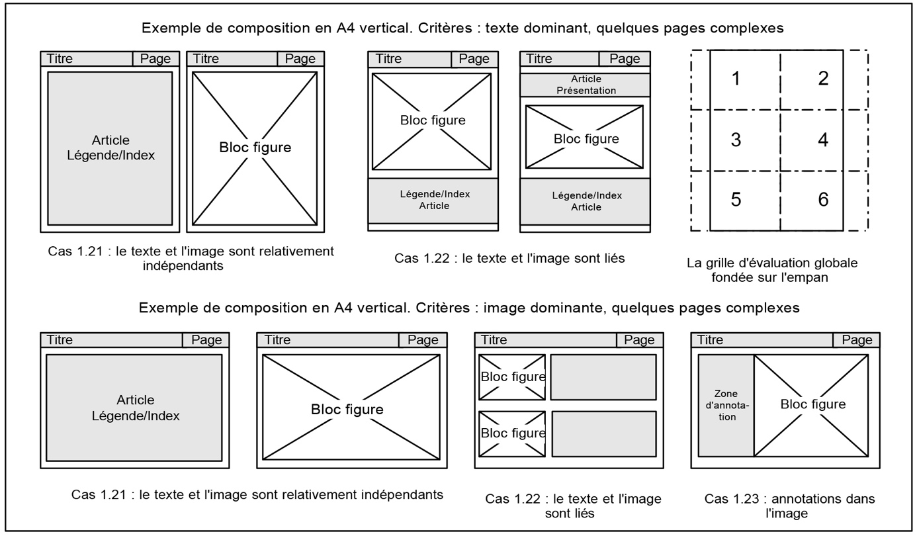
L’ensemble des considérations qui viennent d’être évoquées s’applique à la composition d’une page classique comportant texte et image, mais doit à notre avis être aussi utilisé pour la composition de l’image elle-même. Bien que la fonction d’une grille de composition soit, dans ce cas, un peu différente, car la distribution spatiale de l’image est éminemment variable. Le rôle de la grille est de permettre au graphiste d’envisager les séquences de lecture qui seront induites par cette distribution.
Il existe cependant quelques cas où l’image est composée comme un ensemble de blocs d’informations qui entretiennent des relations (images séquentielles, vues différentes d’un même objet comme le plan et l’élévation en architecture, dessin possédant des annotations : cf. « Rapport texte/image »), pour lesquels on se trouve dans une situation identique à celle des mises en page indiquées ci-dessus (cf. « Mises en page particulières »).

Blocs spécifiques, titres, légendes…
Si un titre existe, il doit être repéré facilement. Il peut occuper la partie supérieure gauche de la planche ou page, l’angle supérieur droit étant réservé à la pagination.
Remarque : Dans le cadre d’un usage « grand public » (ouvrage d’intérêt général ou panneaux d’une exposition), les pages ou panneaux de texte sont accompagnés d’illustrations. Ces illustrations légendées peuvent être précédées d’une courte présentation. Cette présentation peut contenir, quand la mise en page le permet, non seulement une information sur le contenu, mais aussi des indications topologiques destinées à guider la lecture.

4.5. Les marges
Les marges jouent un rôle primordial dans le guidage de la lecture. L’adaptation de leurs dimensions à la lecture tactile détermine la réalisation des fonctions qu’elles assurent :
- Séparer les éléments de la composition ;
- Permettre le repérage des alignements ou des correspondances.
Ces dimensions sont généralement plus grandes que pour les marges utilisées dans une composition visuelle.
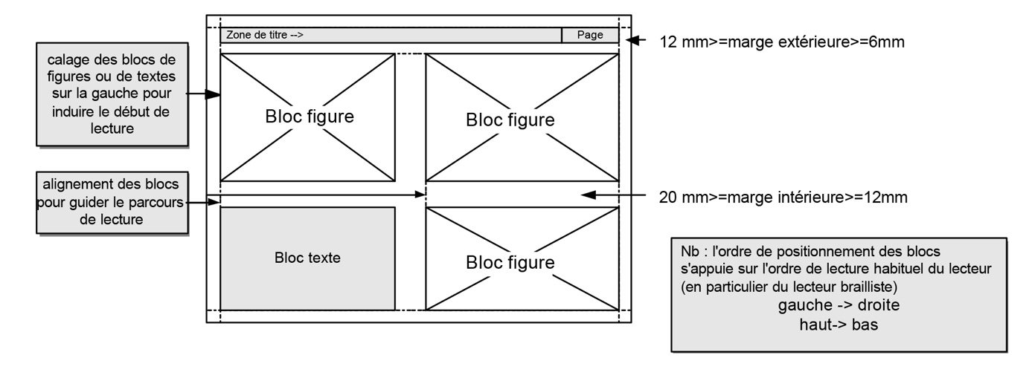

4.6. Mises en page particulières

Séquences d’images
Les images en séquences sont utilisées quand il faut représenter une évolution (phénomène, système, narration…), mettre en relation des représentations (agrandissement, un point de vue différent).
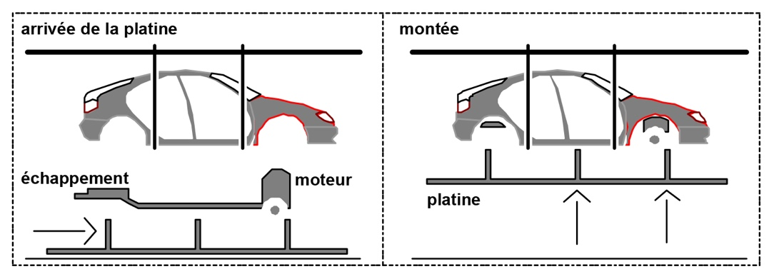
Quand la densité et le format le permettent, ces images doivent être placées de façon proche pour permettre ces mises en relation. Les paramètres de lecture suivie donnent la taille minimale d’une image. On utilise alors la grille au pas de 6 mm pour évaluer la densité et la taille des éléments graphiques de chaque vignette (cf. « Critères relatifs aux éléments graphiques »).
Les règles de composition de chaque image correspondent aux règles de composition générales. L’organisation des séquences de lecture, en particulier, doit être fondée sur un même modèle (titre, blocs graphiques…). D’autre part, les dessins doivent être conçus de façon à faciliter l’identification des évolutions : conserver le plus possible d’éléments de la vignette précédente et marquer les transformations d’un minimum d’objets. La lecture de la nouvelle vignette se limite alors au repérage de ces modifications dans un contexte invariant. Chaque image peut être circonscrite par un cadre en pointillé (différent des tracés internes).

Correspondance d’images

Vue agrandie du détail d’une première planche
Ce cas est très fréquent puisque les contraintes de la lecture tactile conduisent à simplifier le dessin à une échelle donnée (ex : une vue globale de façade). Il est alors utile de représenter des détails de la vue globale à une échelle adaptée (ex : le linteau d’une fenêtre). Il s’agit donc d’une série d’images qui doit répondre aux contraintes suivantes :
- Ordre de lecture : vue générale vers vue détaillée ;
- Correspondance explicite ;
- Respect des entités dans la vue détaillée.

Vues simultanées dans le système de projection orthogonale
L’intérêt de la projection orthogonale pour les personnes aveugles a été indiqué dans la partie « Critères relatifs aux codes graphiques ». Ce type de représentation est très conventionnel. La position relative des différentes vues est normalisée (cf. Norme NF EN ISO 5456-2, août 1999). Cependant, le nombre et la nature de ces vues dépendent de l’objet représenté et des habitudes du domaine (ex : le plan ou vue de dessus et l’élévation ou vue de face pour l’architecture).
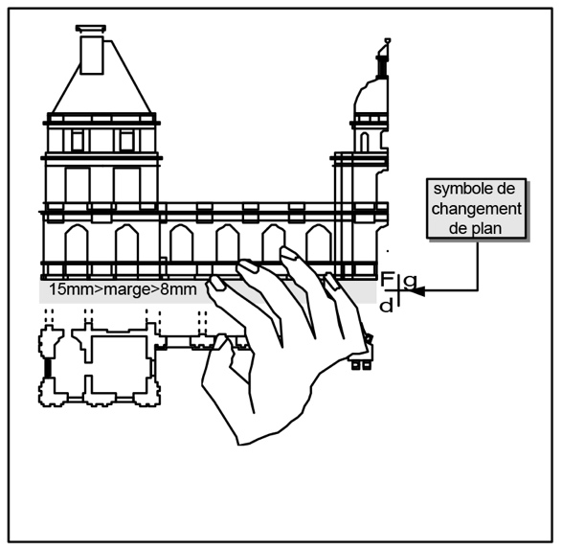
Le principe de cette représentation suppose une mise en correspondance des différentes vues par le lecteur. Le symbole de changement de vue doit être placé dans le dessin à l’intersection des plans de projection rabattus, une lettre peut rappeler le nom de la vue dans le symbole.
D’autre part, la distance entre les différentes vues doit être définie de telle façon que chaque vue soit distincte de sa voisine et, en même temps, suffisamment proche pour faciliter la mise en correspondance (la distance se situe entre 1 cm et 1,5 cm).

Elle correspond aux longueurs d’onde de la lumière qui sont réfléchies par un objet éclairé. Une rose est rouge parce que, éclairée en lumière blanche (ou lumière solaire), elle réfléchit les rayons rouges et absorbe les rayons verts et bleus. On appelle couleurs fondamentales les trois couleurs monochromatiques (bleu-violet, vert et rouge) qui, en se combinant dans des proportions bien définies, donnent la lumière blanche. On obtient aussi de la lumière blanche en associant à chacune de ces couleurs fondamentales sa couleur complémentaire : au bleu-violet, le jaune ; au vert, le pourpre (ou magenta) ; au rouge, le bleu-vert (ou cyan). Ces trois couleurs – jaune, magenta et cyan – sont dites couleurs primaires et sont les couleurs de base pour l’impression sur papier de documents colorés.
Diffusé par l’association Valentin Haüy (5, rue Duroc –75343 Paris Cedex 07).
La surface sphérique du globe est projetée sur le plan à l’aide de différentes modalités, dont la plus connue est la projection de Mercator.
NF EN ISO 5456-2 (août 1999) – Dessins techniques – Méthodes de projection – Partie 2 : représentations orthographiques (Remplace NF E04-508-2 :1996) (E04-508-2). Statut : Homologuée. NF EN ISO 5456-3 (août 1999) – Dessins techniques – Méthodes de projection – Partie 3 : représentations axonométriques (Remplace NF E04-508-3 :1996) (E04-508-3). Statut : Homologuée. NF EN ISO 5456-1 (août 1999) – Dessins techniques – Méthodes de projection – Partie 1 : récapitulatif (Remplace NF E04-508-1 :1996) (E04-508-1). Statut : Homologuée.

